中國文化大學教育部高教深耕計畫計畫成果紀錄表

子計畫 | 「大學專業融入在地，社會參與區域共榮」計畫
具體作法 | 推廣多國語言學習與文化認識
主題 | 英美文學與文化
內容  （活動內容簡述/執行成效） | 主辦單位：英文系  活動日期：111年09月26日 8:10~10:00  活動地點：復興高中（北投）  主講者：黃嘉音老師  參與人數： 14人  內容：介紹美國傳奇人物Johnny Appleseed的故事，蘋果在美國文化中扮演了非常重要的角色，透過蘋果這樣一個日常可見的水果，讓同學們認識蘋果相關產業在美國歷史發展上的重要地位。
 | 活動照片電子檔名稱  (請用英數檔名) | 活動照片內容說明  (每張20字內)
 | 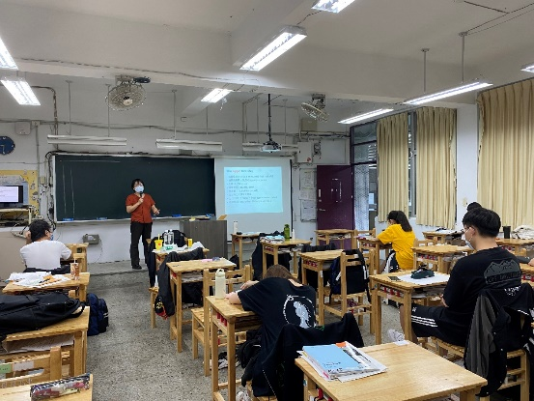 | 介紹The Apple Industry
 | 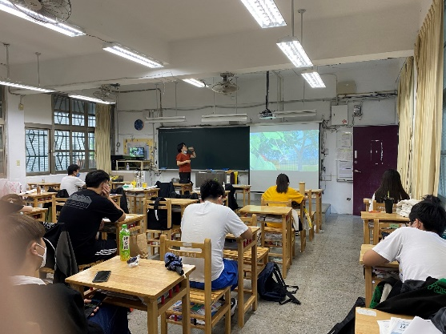 | 觀看影片
 | 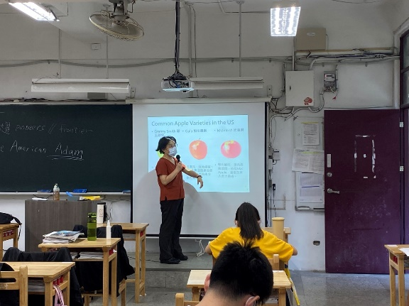 | 介紹蘋果種類
 | 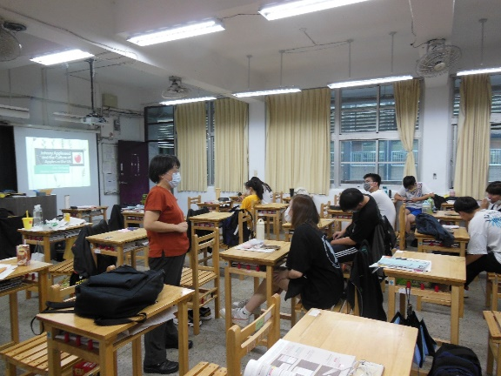 | 學生回答問題
 | 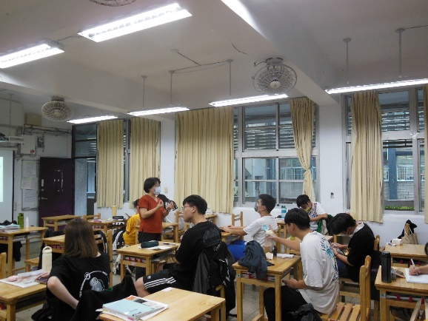 | 學生回答問題
 | 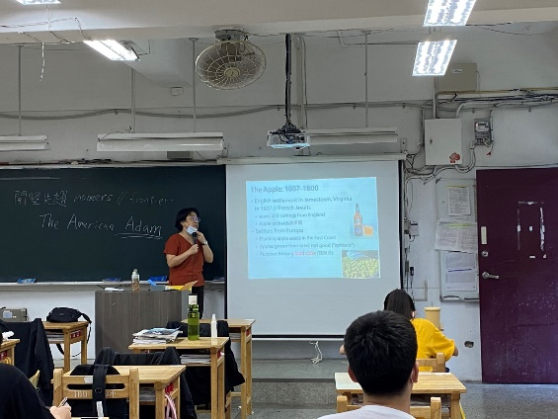 | 介紹The golden age of the apple
備註：活動照片請附上原始照片一併回傳

